Enlace: http://www.larepublica.net/app/cms/www/index.php?pk_articulo=49867

Lunes 22 de Agosto, 2011

Solo 27% de $1.350 millones ha ejecutado el gobierno
Millonarios créditos ociosos
Tortuoso proceso de contratación administrativa atrasa el inicio de las obras

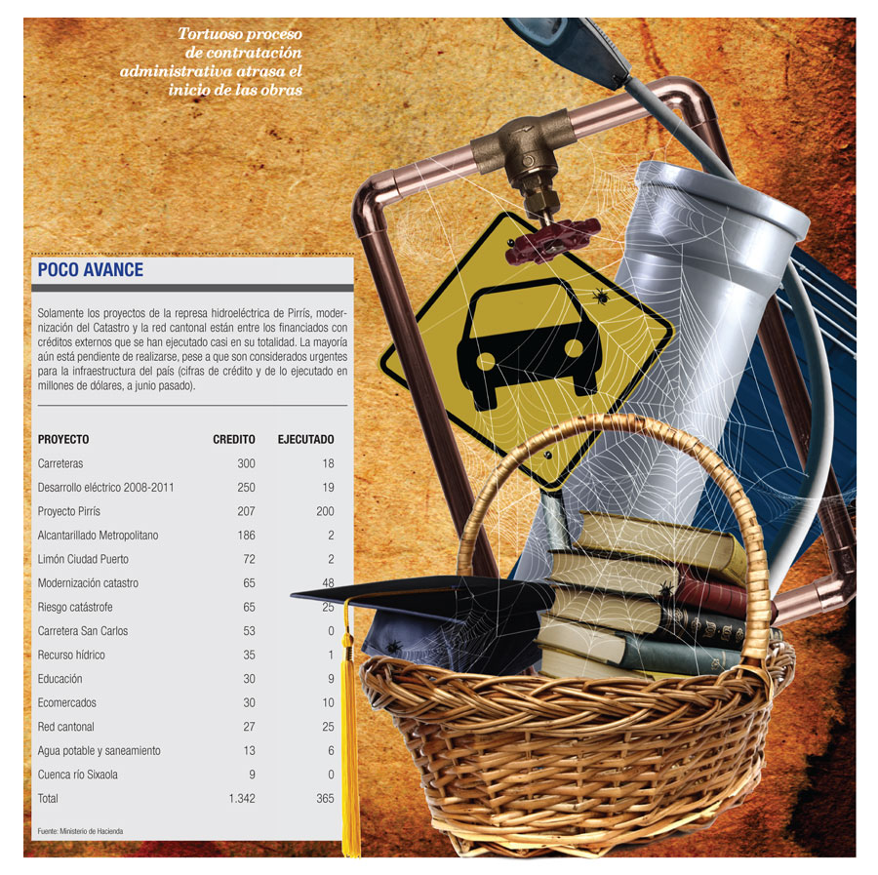

La mayoría del dinero para proyectos de infraestructura considerados urgentes está sin utilizar. De $1.350 millones en créditos aprobados solo un 27% ha sido usado.
El Estado acudió al endeudamiento externo para mejorar la competitividad. Sin embargo, el avance en las obras es escaso.
La defensa estatal es que los procesos de contratación son lentos. Además de requisitos previos que las entidades prestamistas imponen para liberar los recursos.
Para el sector empresarial, los atrasos en el inicio de obras fundamentales para el país limitan la mejora del clima de negocios.
Por ahora, se han desembolsado $365 millones para 14 proyectos de los cuales solo en cuatro hay avances significativos en el uso del dinero, muestra un reporte del Ministerio de Hacienda.
Por esta plata el país ha comenzado a realizar el pago de intereses, pero solo por los montos desembolsados.
En la lista de obras pendientes están Limón Ciudad Puerto, el Alcantarillado Metropolitano, desarrollo eléctrico, carreteras, gestión del recurso hídrico y eficiencia educativa.
El Banco Interamericano de Desarrollo (BID) es la entidad que más dinero ha prestado, casi $650 millones.
Además, está pendiente la aprobación de los diputados de otros $210 millones para planes turísticos, de inserción social y arreglo de vías cantonales.
En obras de gran volumen, el Banco de Cooperación Internacional del Japón otorgó casi $400 millones.
Uno fue para la construcción de la planta hidroeléctrica de Pirrís. Este es de los pocos proyectos que han usado casi todo el dinero.
Sin embargo, no ocurre lo mismo con el plan del alcantarillado metropolitano, pues solo se ha ejecutado el 1,3% del total del empréstito.
Estos proyectos son hechos por licitación que por la magnitud de los montos son apelados, factor que puede retrasar las obras, explica Juan Carlos Pacheco, viceministro de Inversión y Crédito Público.

La mala planificación para la ejecución de los créditos es otro de los obstáculos.
El Ministerio de Educación intervino la unidad encargada de aplicar el préstamo por $30 millones para la mejora de la infraestructura de escuelas en zonas indígenas, pues tras 15 meses solo usó menos de un 3% de los recursos.
La falta de pericia fue lo que generó el atraso, además del desconocimiento del lugar donde deben hacerse los trabajos, reconoce el Ministerio.
En el arreglo de carreteras es donde los avances son menos tangibles, pues solo se ha desembolsado un 2% de $300 millones.
El problema es el tedioso trámite que asignaron los diputados a los proyectos, pues ordenaron remitir cada plan al Congreso para su aprobación, explica Francisco Jiménez, ministro de Obras Públicas y Transportes.
El sector empresarial critica que el exceso de trámites administrativos dificulta el inicio de obras. Pese a que algunas son muy necesarias.
La tramitomanía para que una obra de infraestructura se haga restringe el desarrollo, enfatiza Manuel H. Rodríguez, presidente de la Unión Costarricense de Cámaras y Asociaciones del Sector Empresarial Privado.
Costa Rica tiene millones de dólares a disposición para mejorar su competitividad, pero es el talón de Aquiles del país. El informe Doing Business, del Banco Mundial, muestra que el país está entre las peores economías para hacer negocios.
Oscar Rodríguez
orodriguez@larepublica.net



